Самостоятельная работа В8.
Вариант № 1.
- Прямая параллельна касательной к графику функции . Найдите абсциссу точки касания.
- На рисунке изображен график функции , определенной на интервале . Определите количество целых точек, в которых производная функции положительна.
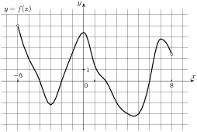
- Прямая является касательной к графику функции . Найдите a.
- Материальная точка движется прямолинейно по закону 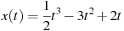, где — расстояние от точки отсчета в метрах, — время в секундах, измеренное с начала движения. Найдите ее скорость (в метрах в секунду) в момент времени с.
- Прямая является касательной к графику функции . Найдите b, учитывая, что абсцисса точки касания меньше 0.
- Прямая является касательной к графику функции . Найдите c.
- Найдите наибольшее значение функции 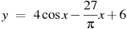на отрезке 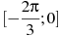.
- Найдите наименьшее значение функции на отрезке 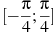.
- Найдите точку минимума функции .
- Найдите наименьшее значение функции 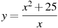на отрезке .
- Найдите точку максимума функции .

Самостоятельная работа В8.
Вариант № 2
- Прямая параллельна касательной к графику функции . Найдите абсциссу точки касания.
- На рисунке изображен график производной функции , определенной на интервале . В какой точке отрезка принимает наименьшее значение.
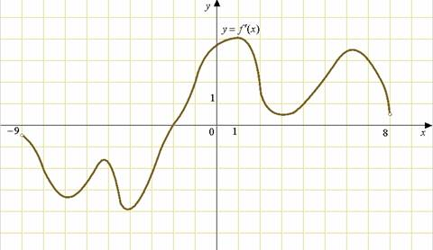
- Прямая является касательной к графику функции . Найдите a.
- Материальная точка движется прямолинейно по закону 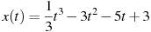, где — расстояние от точки отсчета в метрах, — время в секундах, измеренное с начала движения. В какой момент времени (в секундах) ее скорость была равна 2 м/с?
- Прямая является касательной к графику функции . Найдите b, учитывая, что абсцисса точки касания больше 0.
- Прямая является касательной к графику функции . Найдите c.
- Найдите наибольшее значение функции 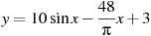на отрезке 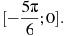
- Найдите наименьшее значение функции на отрезке .
- Найдите наибольшее значение функции на отрезке .
- Найдите точку максимума функции 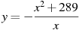
- Найдите точку максимума функции .

Самостоятельная работа В8.
Вариант № 3
- Прямая является касательной к графику функции . Найдите абсциссу точки касания.
- На рисунке изображен график — производной функции , определенной на интервале . В какой точке отрезка функция принимает наибольшее значение.
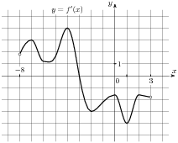
- Прямая является касательной к графику функции . Найдите a.
- Материальная точка движется прямолинейно по закону , где — расстояние от точки отсчета в метрах, — время в секундах, измеренное с начала движения. Найдите ее скорость (в метрах в секунду) в момент времени с.
- Прямая является касательной к графику функции . Найдите b, учитывая, что абсцисса точки касания больше 0.
- Прямая является касательной к графику функции . Найдите c.
- Найдите наибольшее значение функции 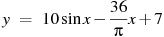на отрезке 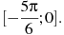
- Найдите наименьшее значение функции на отрезке .
- Найдите точку минимума функции .
- Найдите наибольшее значение функции на отрезке
- Найдите точку максимума функции .

Самостоятельная работа В8.
Вариант № 4
- Прямая является касательной к графику функции . Найдите абсциссу точки касания.
- На рисунке изображен график — производной функции , определенной на интервале . В какой точке отрезка функция принимает наименьшее значение.
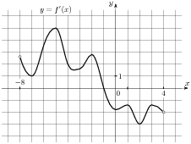
- Прямая является касательной к графику функции . Найдите a.
- Материальная точка движется прямолинейно по закону 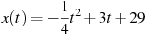, где — расстояние от точки отсчета в метрах, — время в секундах, измеренное с начала движения. Найдите ее скорость (в метрах в секунду) в момент времени с.
- Прямая является касательной к графику функции . Найдите b, учитывая, что абсцисса точки касания меньше 0.
- Прямая является касательной к графику функции . Найдите c.
- Найдите наименьшее значение функции 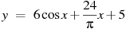на отрезке
- Найдите наименьшее значение функции на отрезке
- Найдите точку максимума функции .
- Найдите точку максимума функции 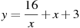.
- Найдите точку максимума функции .

